**Verslag evaluatie Better Code Hub opdracht 1**

Evert Poort (331484)

ITV2D

Ik heb mijn code opgesplitst in drie verschillende projecten:

* *BubbleSort* [*https://github.com/Evertpoort/BubbleSort*](https://github.com/Evertpoort/BubbleSort)
* *InsertionSort* [*https://github.com/Evertpoort/InsertionSort*](https://github.com/Evertpoort/InsertionSort)
* *QuickSort* [*https://github.com/Evertpoort/QuickSort*](https://github.com/Evertpoort/QuickSort)

De uitkomst op *Better Code Hub* was voor deze drie projecten hetzelfde (7/10).

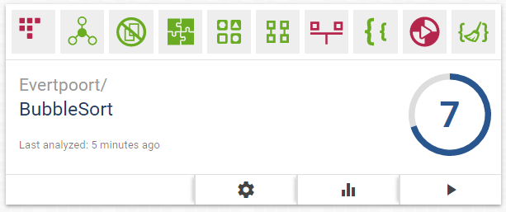

Toen ik de drie applicaties onder éen GitHub project bewaarde kreeg ik een melding over de grote hoeveelheid dubbele code, wat te danken is aan mijn Graphical User Interface (GUI). Deze heb ik namelijk éen keer geschreven voor *BubbleSort* en grotendeels opnieuw gebruikt voor *InsertionSort* en *QuickSort*.

Het eerste rode icoon is “*write short units of code*”. Dit is eigenlijk nog best goed gelukt maar het aanmaken van *textfields* en deze attributen geven kost jammer genoeg veel ruimte. Zo zitten er van de ca. 350 regels aan code 200 in éen method: updateGUI(). Ik had een simplere GUI kunnen maken maar het is zo net wat prettiger om naar te kijken.

Het tweede rode icoon is “*keep architecture components balanced*”. Hier ga ik de mist in omdat ik maar éen class per applicatie gebruik. Dit is iets waar ik graag in wil verbeteren aangezien ik nog veel moeite heb met het opsplitsen van code in meerdere classes.

Het derde en laatste rode icoon is “*automate tests*” vind ik persoonlijk niet erg belangrijk omdat ik liever mijn code handmatig debug om eventuele fouten eruit te halen. Ik zou natuurlijk wel een automatische test kunnen schrijven mocht dit nodig zijn.

Dus voor de volgende keer:

* Meer korte methods schrijven
* Proberen code op te splitsen in meerdere classes
* Automatische test toevoegen